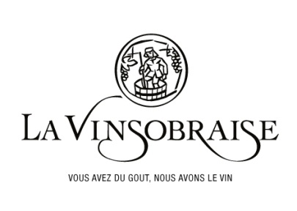
Coopérative La Vinsobraise - 26110 Vinsobres - France
Tél : +33 04 75 27 01 20 - boutique.vinsobraise@orange.fr
AOC Côtes du Rhône Rosé 2017

Cépages :
80 % Grenache 20 % Cinsault

Age moyen des vignes :
15 ans
Rendements :
50 Hl/ Ha
Production :
20 000 bottles

Typicité des sols :
Sablo-limoneux
Sélection parcellaire :

Vinification et élevage:
Pressurage direct avec maîtrise des températures entre 16 et 18 °c.

Commentaires de dégustation :

Visuel :
Robe rose clair, limpide et brillante, très agréable à l’œil.

Olfactif :
Nez intense, des arômes de fruits rouges, de bonbon anglais et d’agrume. Vin tout en finesse.
Gustatif :
Bouche bien fruitée, vin harmonieux et fin.
